**项目说明文档**

**数据结构课程设计**

**——两个有序链表序列的交集**

作 者 姓 名： 翟晨昊

学 号： 1952216

指 导 教 师： 张颖

学院、 专业： 软件学院 软件工程

同济大学

Tongji University

目 录

1 分析 - 4 -

1.1 背景分析 - 4 -

1.2 功能分析 - 4 -

2 设计 - 5 -

2.1 数据结构设计 - 5 -

2.2 类结构设计 - 5 -

2.3 成员与操作设计 - 5 -

2.4 系统设计 - 7 -

3 实现 - 8 -

3.1 输入序列功能的实现 - 8 -

3.1.1 输入序列功能流程图 - 8 -

3.1.2 输入序列功能核心代码 - 9 -

3.1.3 输入序列功能截屏示例 - 10 -

3.2 求交集功能的实现 - 11 -

3.2.1 求交集功能流程图 - 11 -

3.2.2 求交集功能核心代码 - 12 -

3.2.3 求交集功能截屏示例 - 13 -

3.3 总体功能的实现 - 14 -

3.3.1 总体功能流程图 - 14 -

3.3.2 总体功能核心代码 - 15 -

3.3.3 总体功能截屏示例 - 17 -

4 测试 - 18 -

4.1 功能测试 - 18 -

4.1.1 一般情况测试 - 18 -

4.1.2 交集为空情况测试 - 18 -

4.1.3 完全相交情况测试 - 19 -

4.1.4 其中一个序列完全属于交集情况测试 - 19 -

4.1.5 其中一个序列为空情况测试 - 19 -

4.2 边界测试 - 21 -

4.2.1 两个序列均为空 - 21 -

4.3 出错测试 - 22 -

4.3.1 操作码错误 - 22 -

4.3.2 输入序列中含有非数字数据 - 22 -

4.3.3 输入序列中含有降序部分 - 22 -

4.3.4 输入序列中存在非-1的非正整数 - 23 -

4.3.5 输入序列中-1不在序列中的最后 - 23 -

# 1 分析

## 1.1 背景分析

在两串数据中找到它们两个共有的部分（交集）是我们在编写程序时经常用到的操作。如果两串数据保存在两个数组中，那么寻找交集需要每次拿出一个数组中的元素，在另一个数组中遍历寻找是否存在；如果两串数据保存在两个链表中，那么在比对成功后可以删除该结点，使得比对总次数会略微减少。现在，如果给出了两串非降序正整数数据保存在两个链表中，那么会不会存在有更好的求交集办法？

## 1.2 功能分析

项目要求采用链表进行操作，首先需要建立链表，并将数据输入进链表中，同时最好也可以检查输入的是否是非降序正整数序列。这就需要插入并检查功能。其次，还需要将生成的交集链表显示，需要输出功能。执行完操作后，还需要将链表都清空，回收内存，需要清空功能。

综上所述，一个求非降序正整数链表序列交集的程序需要有输入、输出、插入并检查、清空的功能。

# 2 设计

## 2.1 数据结构设计

如上功能分析所述，该系统使用了链表数据结构，由于比对时只需要朝一个方向进行，因此最后选择使用单向链表来存储信息。同时在链表前附加了一个头结点，这样使得增加和删除头结点时与处理其它结点方法相同，简化了代码。

## 2.2 类结构设计

链表一般包括两个抽象数据类型——链表结点类（Node类）与链表类（LinkList类），Node类来储存每一个数据，LinkList类来将数据形成一个序列，并提供插入并检查，清空等操作。这两个类通过友元来建立起联系，这样使得LinkList类可以访问Node类。为了使链表更加具有泛用性，本系统将Node类与LinkList类都设计为了模板类。

## 2.3 成员与操作设计

**链表结点类（Node）：**

template <typename ElementType>

class Node {

public:

    friend class LinkList<ElementType>;

    Node() = default;

    Node(ElementType& inputData) :data(inputData) {}

    ElementType getData();

private:

    ElementType data;

    Node<ElementType>* next = nullptr;

};

**私有成员：**

ElementType data;//链表结点中的数据

Node<ElementType>* next;//指针域，表示该结点的下一个结点

**公有操作：**

friend class LinkList<ElementType>;

//将LinkList声明为友元

Node () = default;

//默认构造函数

Node(ElementType& inputData);

//含输入信息的构造函数

ElementType getData();

//获取链表结点中的数据

**链表类（LinkList）：**

template <typename ElementType>

class LinkList {

public:

    LinkList();

    ~LinkList();

    void append(ElementType inputData);

    void deleteList();

    void goToNext();

    bool readAndCheck();

    Node<ElementType>* getCurrent();

    void display();

private:

    Node<ElementType>* head;

    Node<ElementType>* current;

    int size;

}

**私有成员：**

Node<ElementType>* head;//指针域，指向链表的头结点

Node<ElementType>* current;//指针域，指向当前正在访问的结点

int size;//链表中的结点个数

**公有操作：**

LinkList();

//构造函数，开辟一个附加头结点并将链表结点个数设为0，current指向头结点

~LinkList();

//析构函数，调用deleteList()将链表中的结点删除，实现对内存的回收

void append(ElementType inputData);

//向链表中插入新结点

void deleteList();

//清空链表并释放内存

void goToNext();

//访问当前结点的下一个结点

bool readAndCheck();

//将数据输入链表并检查输入后链表是否还为非降序序列

Node<ElementType>* getCurrent();

//访问当前结点

void display();

//展示链表中的所有数据

## 2.4 系统设计

系统会首先询问用户是否开始求交集，输入Y进入程序后，用户输入两行以‘-1’结尾的非降序正整数序列，调用readAndCheck()函数来将两行数据检查并读入两个链表中，随后使用takeIntersection()函数求出两个序列的交集，并将生成的新序列输出，随后继续询问用户是否要再进行一组求解。

# 3 实现

## 3.1 输入序列功能的实现

### 3.1.1 输入序列功能流程图



### 3.1.2 输入序列功能核心代码

**Linklist类中：**

template <typename ElementType>

bool LinkList<ElementType>::readAndCheck()

{

    int prevNum = 1;

    int curNum = 0;

    while (cin >> curNum)

    {

        if (curNum == -1)

        {

            append(curNum);

            current = head->next;

            cin.clear();

            cin.ignore(numeric_limits<streamsize>::max(), '\n');

            break;

        }

        else if (curNum < prevNum)

        {

            cout << "输入不满足是正整数非降序序列" << endl;

            cin.clear();

            cin.ignore(numeric_limits<streamsize>::max(), '\n');

            return false;

        }

        else

        {

            append(curNum);

            prevNum = curNum;

        }

    }

    if (curNum == 0 || curNum == prevNum || cin.fail())

    {

        cin.clear();

        cin.ignore(numeric_limits<streamsize>::max(),'\n');

        cout << "输入不合法！！！" << endl;

        return false;

    }

    return true;

}

### 3.1.3 输入序列功能截屏示例

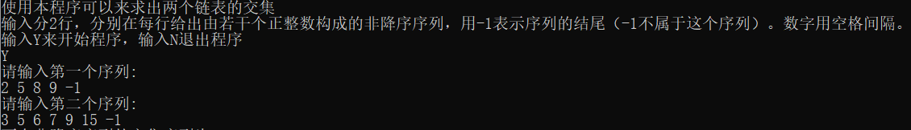

## 3.2 求交集功能的实现

### 3.2.1 求交集功能流程图



### 3.2.2 求交集功能核心代码

template <typename ElementType>

LinkList<ElementType>* takeIntersection(LinkList<ElementType>* list1, LinkList<ElementType>* list2)

{

    LinkList<ElementType>* intersectionList = new LinkList<ElementType>;

    while (list1->getCurrent()->getData() != -1 && list2->getCurrent()->getData() != -1)

    {

        if (list1->getCurrent()->getData() < list2->getCurrent()->getData())

        {

            list1->goToNext();

        }

        else if (list1->getCurrent()->getData() > list2->getCurrent()->getData())

        {

            list2->goToNext();

        }

        else if (list1->getCurrent()->getData() == list2->getCurrent()->getData())

        {

            intersectionList->append(list1->getCurrent()->getData());

            list1->goToNext();

            list2->goToNext();

        }

    }

    return intersectionList;

}

### 3.2.3 求交集功能截屏示例

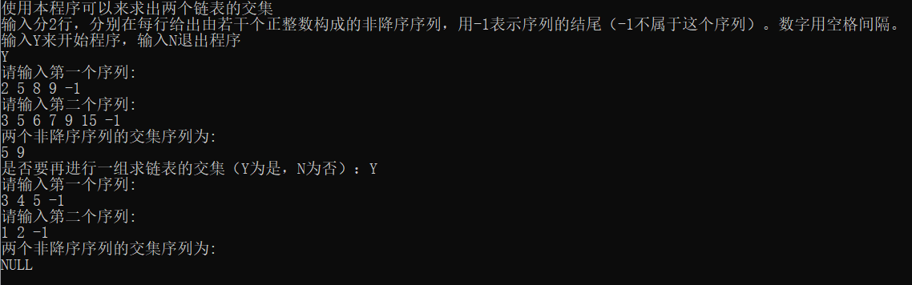

## 3.3 总体功能的实现

### 3.3.1 总体功能流程图



### 3.3.2 总体功能核心代码

int main()

{

    cout << "使用本程序可以来求出两个链表的交集" << endl;

    cout << "输入分2行，分别在每行给出由若干个正整数构成的非降序序列，"

         <<"用-1表示序列的结尾（-1不属于这个序列）。数字用空格间隔。"

         << endl;

    cout << "输入Y来开始程序，输入N退出程序" << endl;

    bool isRead1 = false;

    bool isRead2 = false;

    string judge = "";

    cin >> judge;

    while (judge == "Y")

    {

        LinkList<int> list1, list2;

        LinkList<int>* intersection;

        cout << "请输入第一个序列:" << endl;

        isRead1 = list1.readAndCheck();

        cout << "请输入第二个序列:" << endl;

        isRead2 = list2.readAndCheck();

        if (isRead1 && isRead2)

        {

            intersection = takeIntersection(&list1, &list2);

            cout << "两个非降序序列的交集序列为:" << endl;

            intersection->display();

            cout << endl;

            intersection->deleteList();

        }

        else

        {

            cout << "两个序列并未全部合法输入！" << endl;

        }

        cout << "是否要再进行一组求链表的交集（Y为是，N为否）：";

        cin >> judge;

        list1.deleteList();

        list2.deleteList();

    }

    if (judge != "Y" && judge != "N")

    {

        cout << "输入不符合要求，将会退出程序！" << endl;

    }

    cout << "成功退出程序！" << endl;

    return 0;

}

**Linklist类中：**

template <typename ElementType>

void LinkList<ElementType>::display()

{

    if (size == 0)

    {

        cout << "NULL" << endl;

    }

    else

    {

        current = head;

        while (current->next != nullptr)

        {

            goToNext();

            cout << current->getData() << ' ';

        }

    }

}

### 3.3.3 总体功能截屏示例

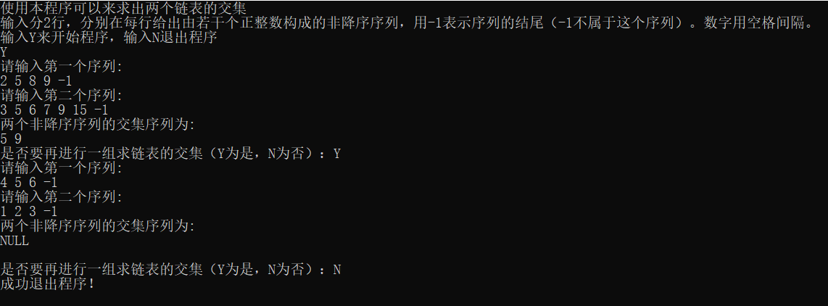

# 4 测试

## 4.1 功能测试

### 4.1.1 一般情况测试

**测试用例**：

1 2 5 -1

2 4 5 8 10 -1

**预期结果**：

2 5

**实验结果：**

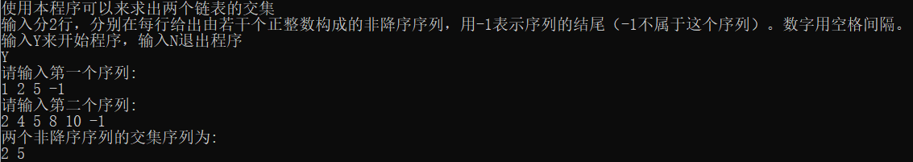

### 4.1.2 交集为空情况测试

**测试用例：**

1 3 5 -1

2 4 6 8 10 -1

**预期结果：**

NULL

**实验结果：**

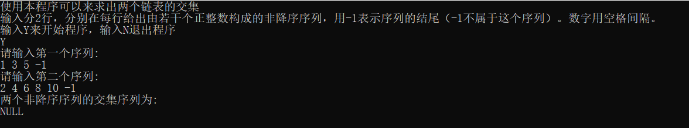

### 4.1.3 完全相交情况测试

**测试用例：**

1 2 3 4 5 -1

1 2 3 4 5 -1

**预期结果：**

1 2 3 4 5

**实验结果：**

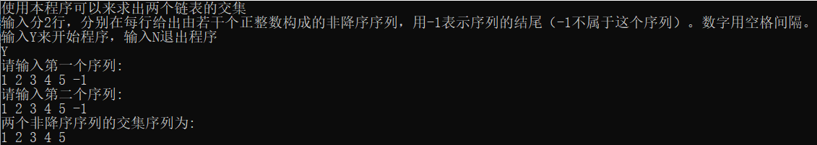

### 4.1.4 其中一个序列完全属于交集情况测试

**测试用例：**

3 5 7 -1

2 3 4 5 6 7 8 -1

**预期结果：**

3 5 7

**实验结果：**

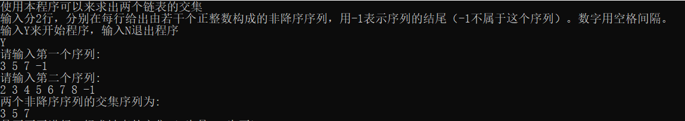

### 4.1.5 其中一个序列为空情况测试

**测试用例：**

-1

10 100 1000 -1

**预期结果：**

NULL

**实验结果：**

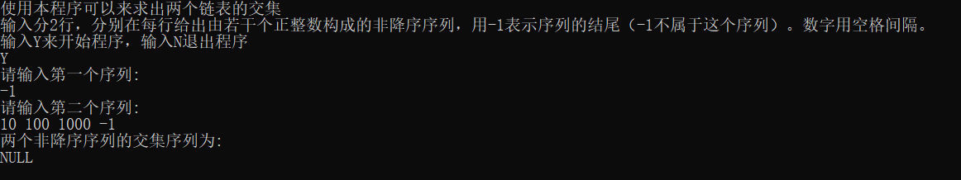

## 4.2 边界测试

### 4.2.1 两个序列均为空

**测试用例：**

-1

-1

**预期结果：**

NULL

**实验结果：**

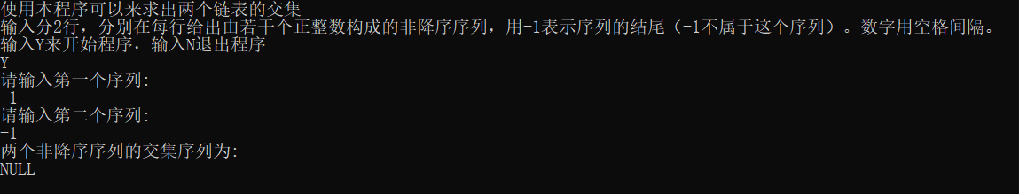

## 4.3 出错测试

### 4.3.1 操作码错误

**测试用例：**输入操作码错误

**预期结果：**程序给出提示信息，程序正常运行不崩溃。

**实验结果：**

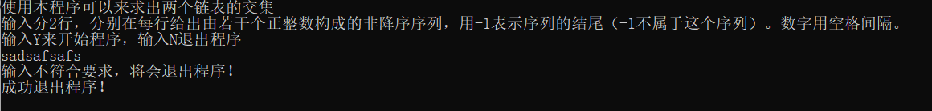

### 4.3.2 输入序列中含有非数字数据

**测试用例：**

2 r efwe 测试 5 6 8 -1

3 4 5 9 -1

**预期结果：**程序给出提示信息，程序正常运行不崩溃。

**实验结果：**

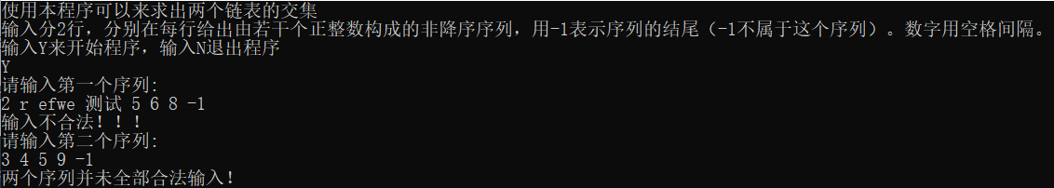

### 4.3.3 输入序列中含有降序部分

**测试用例：**

3 5 7 9 2 6 -1

1 5 8 3 9 -1

**预期结果：**程序给出提示信息，程序正常运行不崩溃。

**实验结果：**

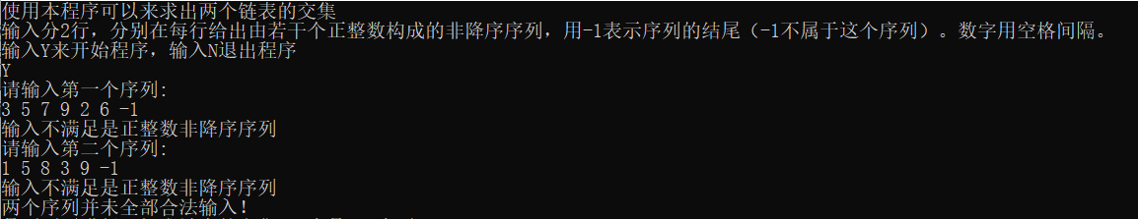

### 4.3.4 输入序列中存在非-1的非正整数

**测试用例：**

2 5 8 -3 9 -1

-4 4 7 8 9 -1

**预期结果：**程序给出提示信息，程序正常运行不崩溃。

**实验结果：**

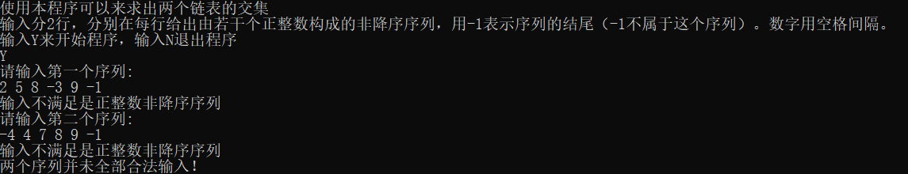

### 4.3.5 输入序列中-1不在序列中的最后

**测试用例：**

2 5 8 9 -1 11 10

3 4 5 7 9 -1 10

**预期结果：**程序忽略每一个序列中-1之后的部分，正常求解，程序正常运行不崩溃。输出：5 9

**实验结果：**

